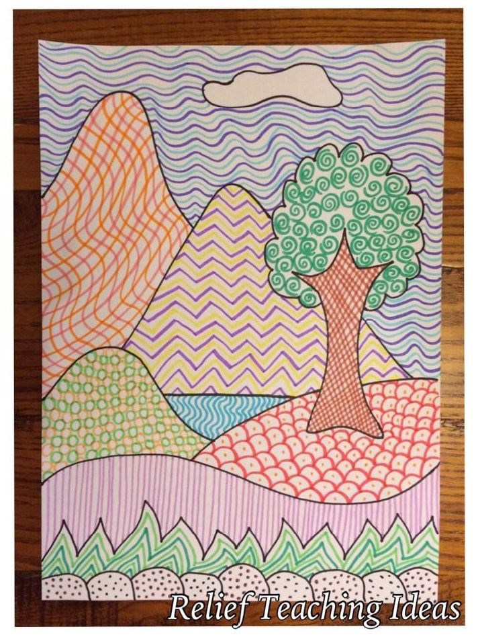

Fíjate cómo se ha dibujado este paisaje.

Imagina que estás en la playa. Ahora vamos a dibujar una playa con esta técnica, usamos líneas, puntos, curvas… para colorear

